Quito, 31 de Julio de 2020

Señora Abogada
Damaris Ortiz Pasuy
Secretaria General del Concejo (E)
De mi consideración:

Por medio de la presente en mi calidad de Presidenta de la Comisión de Desarrollo Parroquial, solicito que a través de la Secretaria a su cargo se convoque a una Comisión Ordinaria, el miércoles 05 de agosto, a las 10h00, para tratar el siguiente tema:

- Aprobación del acta de la sesión de xxx
- Comisión General para recibir la comparecencia de Daniel Anaguano, Presidente del Gobierno Autónomo Descentralizado de la Parroquia de Nayón
- Informe por parte de la Administración Zonal Eugenio Espejo, respecto a la propuesta de delimitación de barrios en la Parroquia de Nayón.
- Varios

La convocatoria está dirigida a los Concejales miembros de la Comisión.

Funcionarios Convocados:
Procuraduría
SGCTYPC
Adm. Zonal Eugenio Espejo
STHV

Invitados
Presidente de Nayón
Consejo de Presidentes Barriales, Deportivos y Culturales de la Parroquia de Nayón

Anexo: oficios de peticiones

Segura de contar con su gentil atención, anticipo mis agradecimientos.

ATENTAMENTE,
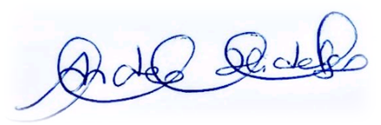
Ing. Andrea Hidalgo Maldonado
CONCEJALA METROPOLITANA
PRESIDENTA DE LA COMISIÓN DE DESARROLLO PARROQUIAL

